**第一章 绪论**

一、概述

（一）分子间作用力

（1）化学键：共价键（有方向性和饱和性）离子键金属键

（2）范德华力：无方向性和饱和性

（3）氢键：有饱和性和方向性：分子间形成的氢键 分子内形成的氢键

（二）作用力大小：化学键＞范德华力＞氢键

（三）内聚能

（1）定义：

内聚能：每摩尔凝聚体气化时所需要吸收的能量。

内聚能密度：单位体积凝聚体气化时所需要吸收的能量。

（2）分类：橡胶、塑料、纤维

【注】聚氯乙烯内聚能密度小于300J/cm3，但由于其结构规整，对称性好，易结晶，因此为塑料而非橡胶。

（3）测量方法：

对于低分子可以通过直接测量摩尔蒸发焓或尼者摩尔升华焓。高聚物由于内聚能大于化学键能，不存在气态，无法直接测量，应通过测量溶解度参数来间接测量。

**第二章 高分子链结构**

（一）常见高分子链：聚苯乙烯、聚甲基丙烯酸甲酯、聚四氟乙烯、1.4聚丁二烯（顺丁橡胶）、1.4聚异戊二烯（天然橡胶）、聚氯丁二烯（氯丁橡胶）、聚二甲基硅氧烷、聚对苯二甲酸乙二醇酯（PET）、聚己内酰胺（尼龙6 ）、尼龙66、聚砜、聚碳酸酯、聚甲醛。

（二）高分子分类

按结构分：碳链高分子（聚乙烯）、杂链高分子（聚甲基丙烯酸甲酯）、元素有机高分子（聚硅氧烷）、无机高分子（聚氯化磷腈）

（三）构型

（1）定义：分子内由化学键固定的原子的空间排布。改变构型，要化学键断裂。

（2）分类:

键接异构

1. 条件：不对称取代基 b.方式：头头（熔点高）、尾尾、头尾（熔点低）

旋光异构

1. 条件：不对称碳原子
2. 方式：全同立构（最规整，R基在同一侧）、间同立构（R基交替在两侧）、无规立构（无规律交替）
3. 对比：有规立构（全同、间同）：结构规整、有结晶能力

无规立构：不能结晶

【注】Q：旋光异构高分子是否有旋光性？

A：不一定，对于小分子不同空间构型常有不同的旋光性，但对于高分子，链中常有许多不对称碳原子，由于内消旋的作用，即使空间规整性很好的聚合物也无旋光性。

几何异构

1. 条件：内双键存在使取代基无法绕键旋转
2. 方式：顺式：两H原子在同一侧------------一般为橡胶态

反式：两H原子在不同侧-----------一般为结晶态

（四）线形、支化、交联：

（1）线形：可熔可溶，可二次成型。

（2）支化：可熔可溶，结晶能力有所下降；

PE分类：

1. 高密度聚乙烯:结构规整，结晶能力强，分子堆砌紧密。
2. 低密度聚乙烯：支链破坏了分子结构规整性，降低结晶能力。
3. 线形低密度聚乙烯：支化高聚物，但支链分布较有规律，密度介于两者间。

（3）交联：不熔不溶，不可反复加工，结构成三维网络状，溶解时只会溶胀。

（五）共聚物序列：

（1）丁二烯与苯乙烯二元共聚：

丁苯橡胶：丁二烯为主的无规共聚物

高抗冲击聚苯乙烯塑料：苯乙烯为主的接枝共聚物

SBS热塑弹体：丁二烯为主的三嵌段共聚物：既有热塑性，又能当硫化橡胶用。两头聚苯乙烯起物理交联点作用。

（2）聚乙烯、聚丙烯（有规立构）是塑料，但乙烯-丙烯无规立构为橡胶。

（3）三元共聚物：ABS塑料-----热塑性塑料、常用工程塑料

聚丙烯腈-----良好刚度和强度

聚丁二烯-----橡胶状弹性和韧性

聚苯乙烯-----良好加工成型性能

（六）平均分子量

（1）对于多分散性高分子：Z均分子量＞重均分子量＞粘均分子量＞数均分子量

（2）分布宽度表征：

数均分布宽度指数、重均分布宽度指数多分散性指数：多分散性指数越大，分子量分布越宽。当a=1时，四种分子量相等。

（七）构象

（1）构象：由单键内旋转所形成的各原子空间排列。

（2）内旋转异构体：

①定义：内旋转异构体：对应于位能极小值（非最小值）的相对稳定构象。

②分类 ③影响因素

（3）高分子链柔性：

1.原因：含有多个可以内旋转的σ键。

2.影响因素：

①结构因素：

1. 主链结构：I.单键柔性大：Si-O＞C-O＞C-C;

II.含有双键：非共轭双键：与之相邻的碳原子更易旋转，柔性较

大；共轭或苯环：刚性大。

b.取代基：I.极性取代基：增加分子内和分子间相互作用力，降低柔性。分布密

度越高，柔性越小。若取代基分布有对称性，则比非对称极性取代基柔性大。

II.非极性取代基：存在增大主键单键内旋转的空间位阻，使柔性降低

增大分子内和分子间距离，从而增大柔性。

【注】：对于非极性取代基，刚性越大，空间位阻效应占主导，柔性取代基，增大柔性占主导。（请思考烷基属于哪一种基团？）

c.氢键：含有氢键，刚性提高，柔性降低。d.交联：交联点附近单键转动受阻，柔性降低。 e.分子链长度：分子链很短，柔性低。

②外界因素

3.高分子链的表征：

①链段：一个可以独立运动的最小单元。高分子链越柔软，链段越短。

②末端距：分子主链两个末端间的距离。

满足高斯链的条件：a.具有足够的柔性。b.处在θ条件下。此时无扰尺寸等于高斯链尺寸。

③均方半径：分子链的质量中心与任意质点之间距离的平方的平均值。

4.高斯链统计线团：

①高斯链：

②高斯链均方末端距与均方半径：

最大伸长比： 最大伸长率：

PS：最可几末端距平均末端距均方末端距（Lmax＞＞＞）

5.自由联结链：碳链上高分子每根单键能完全自由旋转，且键角不固定，则这种高分子链称自由联结链。

6.自由旋转链：键长固定，键角固定，内旋转自由。

7.高分子链柔性、刚性表示：空间位阻参数σ极限特征比C∞

PS：表达式以及各参数的含义要弄清楚

参数越大，刚性越大。只与高分子链柔性有关

**第三章 高分子凝聚态结构**

（一）晶态结构：

（1）晶体中的链构象：锯齿状或螺旋构象

（2）晶胞结构：由于高分子晶体碳原子方向以化学键结合，其他方向为范德华力，因此不存在各向异性。

（3）结晶能力影响因素：

1.并非所有的高分子都能结晶。

2.影响因素：关键词：规整性、对称性。

主链结构对称性：对称性越好，结晶能力越强。空间立构规整性：空间立构规整性越好，结晶能力越高。

1. 旋光异构：无规：不能结晶。间同：可以结晶。全同：结晶能力最强。
2. 几何异构：顺反无规排列不能结晶。全顺式可以结晶。全反式结晶最强。

支化、交联：破坏规整性，使结晶能力下降。（热固性塑料无结晶能力，轻度交联橡胶有微弱结晶能力）。

共聚物晶型相似，结晶能力提高：无规立构聚三氟氯乙烯也能结晶。

氢键作用：无规立构聚醋酸乙烯酯水解产生氢键，使结晶能力上升。

（4）结晶形态：

1.单晶：条件：极稀溶液缓慢结晶。

2.枝晶：条件：较大浓度溶液或结晶温度较低

3.球晶：条件：（低压或无压）浓溶液或熔体冷却结晶。特点：黑十字消光现象---体现球晶的双折射性和对称性

4.折叠链晶体：呈一定规则形状的薄片状晶体,分子链以链主轴垂直于晶片平面的折叠链形式排入晶格。

5.伸直链晶体：高温高压结晶，热力学最稳定的高分子晶体。

6.串晶和柱晶：一定应力场作用，而这种应力场不足以形成伸直链晶。包含伸直链晶和折叠链晶。

（5）结晶度测定方法：

1.密度法：原理：晶相中堆砌密度比非晶相大，因此晶相密度大于非晶相。

2.X射线衍射法：晶相清晰衍射环与非晶相弥散环。原理：部分结晶高聚物的X射线衍射花样有清晰的衍射环与弥散环。

3.热分析法：原理：熔融焓正比于结晶度。

（6）结晶动力学：

1.结晶过程和结晶速率：

过程：

1. 晶核形成：

I.均相成核：熔体中的热运动能量较低的高分子链有序排列成热力学稳定链束。

II.异相成核：以外来杂质或残余结晶高聚物为中心，吸附熔体中高分子链有序排列。

b.晶核生长：球晶：

I.条件：浓溶液熔体冷却，不受应力或很小。

II.特点：连续发生非结晶学小角度分叉。

III.大小：晶核密度低，较大球晶，较慢冷却；晶核密度高，较小球晶，较快冷却。

测量结晶速率方法：膨胀计法等。

2.影响结晶因素：

温度：

a. 温度范围：Tg ----Tm 之间且有能力结晶的高聚物。

1. 结晶途径：I. 热结晶：将熔体或溶液冷却到Tg与Tm之间结晶。II. 冷结晶：将熔体骤冷到Tg以下，然后升温到Tg与Tm之间结晶。
2. 结晶速率与温度的关系：结晶速率对温度的依赖性取决于-----成核速率与晶体生长速率对温度的依赖性。

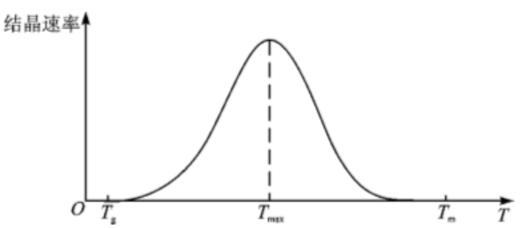

**I.成核速率：异相成核较高温度；均相成核较低温度。**

**II．晶体生长速率取决于高分子链段向晶核扩散并排列速度；温度越低，熔体粘度越大，其生长速率越小。**

**III．低温有利于晶核生长与稳定，高温有利于晶体生长，总速率趋于慢的过程。-----------用来分析上图**

1. 球晶大小与温度、冷却速率的关系

I．影响因素：结晶温度：温度越低晶核密度越大，生成球晶越小。

冷却速率：冷却速率越快，晶核密度越大，生成球晶越小。

II．力学性能：大球晶：结晶度高，晶片厚且均匀，熔限窄，熔点高，但在其中联结链（晶片与晶片之间相互连接的分子链）少，而杂质低分子多，力学性能差。

小球晶：结晶度低，晶片薄且不均匀，熔限宽，熔点低，内部缺陷多，但在其中联结链多，而杂质低分子少，力学性能好。

III．控制大小方法：温度控制形成速度；采用共聚的方法，破坏链的规整度。

应力：应力加速高聚物结晶。

1. 原因：△Gm=△Hm-T△Sm ，△Hm ＜0 ，而-T△Sm ＞0，应力使|△Sm |减少。
2. 应力越大，伸直链晶含量越多，晶片越厚，熔点越高，在应力方向晶核密度大。

杂质溶剂：溶剂分子渗进高聚物内部，使高聚物发生溶胀，由此提高高分子分子的运动能力，促进结晶。

高分子链结构：

1. 分子链的结构越简单，对称性越高，取代基空间位阻越小，立体规整度越好，结晶速度越快。
2. 分子量越小，结晶速度越快。

【注】：1.PE、PTFE结构简单，对称性好，柔顺性好，结晶速率快，PR取代基小，结晶速率更快。

2.PP（等规）、PP（无规），前者快，后者不能结晶。

3.PP（等规）、【注】（等规），后者空间位阻大，PP结晶速率快。

（7）熔融动力学：

1.特点：结晶高聚物的熔融发生在较宽的温度范围内（约10℃）。

与小分子一样，为一级相转变。

2.测定方法：膨胀计法：

正交偏光显微镜法：当样品从晶态转为非晶态，双折射度消失在正交偏光显微镜下，取视野完全变暗为Tm 。

热分析法：晶体熔融要吸热，通常吸热峰终止时对应的温度作为Tm。

3.熔点与高分子链结构的关系：Tm是结晶性聚合物使用温度上限，是溶体加工温度下限。Tm =△Hm/△Sm 。△Hm取决于分子间作用力，△Sm 取决于分子链柔性。

分子间作用力：

1. 主链和侧链引入极性基团，特别是氢键，增大分子间作用力，熔点升高。
2. 定向聚合有规立构，提高分子间作用力，熔点升高。

分子链柔性：引用共轭双键、叁键、环状结构，提高刚性，熔点升高。

分子链对称性：对称性好，分子堆砌紧密，分子间作用力大，熔点升高。

稀释效应：高聚物链末端越多，熔点越低；低分子链末端含量多，随聚合度增大熔点升高。共聚物中，交替共聚物的熔点比任何一组分都低。

应力作用：既提高结晶速率，又提高熔点。

【注】：1.Q：哪些体系包含非晶态结构？

A：完全不能结晶的高聚物、部分结晶高聚物的非晶区、熔体、高弹体等

2.熔融双峰：串晶或柱晶因为其伸直链和折叠连晶片熔点相差较大，常表现为熔融双峰。在挤出或者注射成型制件表皮层，常含有串晶或者柱晶，表现为熔融双峰，熔融双峰面积比代表着伸直链晶和折叠链接之比。

3.测试方法：膨胀计法 热分析法 正交偏光显微镜法

（二）取向态结构：

（1）取向的定义：在外力场作用下，分子链、链段或链晶沿外力场力方向以某种方式和某种程度择优排列。

（2）分类：

1.非晶态取向结构：

取向单元分为链段（小分子）和分子链（大尺寸）两类，非晶态在高弹态取向为链段取向，粘流态取向为分子链取向。

外场撤去后，分子热运动使分子趋于无序化，称为解取向，为自发过程。要维持取向态，需取向后降温至Tg以下，再撤去外场。链段取向快，解取向也快。

2.部分结晶取向结构：

晶区：晶片取向热力学上是稳定的，破坏前无法解取向。

非晶区：热力学上不稳定。高于Tg时，链段解取向快。

【注】：Q：如何得到有弹性的纤维？

A：用温度高于非晶Tg的热空气“吹一下”，其目的：使非晶区中的链段解取向，以赋予纤维一定弹性。

（4）取向对力学性能的影响及举例

1.取向后使高聚物产生各向异性，取向方向上比未取向方向时的模量、强度大，垂直取向方向上，模量、强度比取向时小。因为在高分子链方向原子以化学键相连，分子链间以次价键相连。

2.定向有机玻璃:普通有机玻璃在高弹态双轴拉伸，然后在拉伸状态下冷却到玻璃态。这种玻璃断裂时，断口呈云母状。裂紋最易沿分子层与层之间扩展。双轴拉伸后，有机玻璃韧性大幅提高。

（5）取向度测量方法

1. 光学双折射法光学双折射法测定的是晶区和非晶区取向度的总效果，反映的是链段取向。其原理：材料不同方向上的折射度不同。

2.红外二向色性法：既可以研究结晶高聚物，也可以研究非晶态高聚物。可区分晶区与非晶区。其原理：当入射红外光照射到高聚物时，垂直于取向方向和平行于取向方向上的吸收强度不同。

3.宽角X射线衍射法:原理：只适用于结晶高聚物，些未取向结晶高聚物x射线行射图是同心圆环。取向后，圆环退化成圆弧。

同心圆环。取向后，图环退化成圆弧。

4.声波传播法:原理：声波沿高分子主链方向的传播速度比垂直方向上快很多。

（三）液晶态：

（1）定义：

1.液晶:具有双折射性能的液体。

2.液晶态:既具有液态的流动性，又保留有分子排列的一维或二维有序性，在物理性质上呈各向异性。

（2）向列型液晶的流动性：

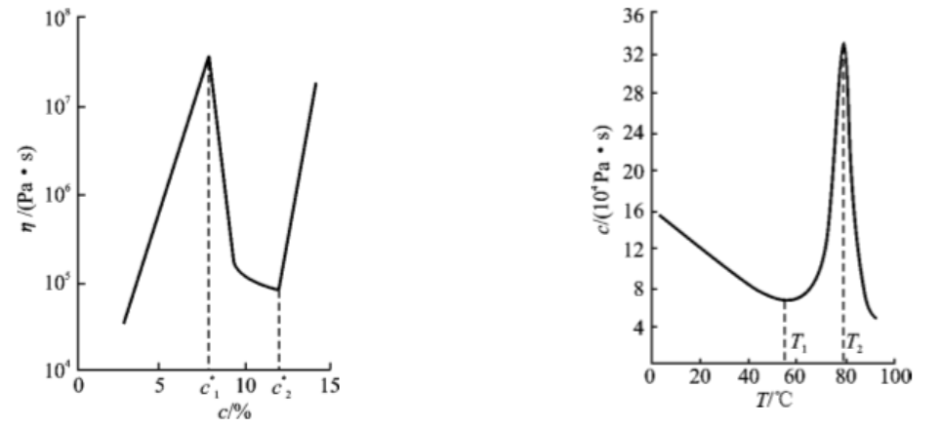

图1 粘度()—浓度(*c*)关系 图2粘度()—温度(*T* )关系

对于图1：粘度()—浓度(*c*)关系

当C＜C1时，各向同性：浓度越大，粘度越大。

当C1＜C＜C2时，各向同性+向列型，C越大，向列型所占比例越大。

当C＞C2时，完全向列型，则又随着浓度增加，粘度增大。

对于图2：图2粘度()—温度(*T* )关系

当T＜T1时，向列型当T1＜T＜T2 时，各向同性+向列型

当T＞T2时，各向同性，温度对液晶结构产生破坏，粘度上升

【注】：向列型液晶高聚物的注射或者挤出制件的力学性能，可与纤维增强塑料相比，称自增强复合材料。

（四）共混高聚物的结构：两种及以上的高聚物混合，不少性能优于合金，称高分子合金。

1.混溶性与相容性

混溶性：

1. 定义：两种高聚物共混在起若能达到分子量级上的互溶，形成热力学上稳定的均相体系，则他们是混溶的，否则就是不混溶的。
2. 特点：混合始一般大于0，混合熵必定大于0.大部分高聚物共混不能满足△G小于0,往往不混溶。
3. 判断是否混溶的方法：
4. 混物薄膜光学透明性。均相透明，非均相不透明。
5. 玻璃化转变温度:均相只有一个，非均相有至少两个。
6. 共溶剂法:溶液分层则不混溶。不分层则混溶。

相容性：

a.定义：不相容发生宏观相分离。相容宏观一致，只发生散观或亚微观相分离，且相于相之间具有良好界面粘结性。在非均相共混高聚物中，一般含量少的组元为分散相， 含量多的组元为连续相。

b.保持相对稳定态的原因：由于其粘度大，分子链或链段实际处于冻结状态。

1. 性能：高于各组元。
2. 提高相容性的方法：增容剂，一般是嵌段共聚物或接枝共聚物。

2.非均相共混高聚物：无规共聚物和交替共聚物一般是均相；嵌段共聚物和接枝共聚物一般是非均相。

a.分类：

I. 分散相软/连续相硬：橡胶增韧塑料：高抗冲击聚苯乙烯、ABS、丁腈橡胶、三元乙丙橡胶。

ll. 分散相硬/连续相软：热塑弹性体、补强橡胶：SBS热塑性弹体（分子链两端【注】为分散相，柔软的聚丁二烯为连续相【注】为较强范德华力，起物理交联点的作用）

III. 分散相软/连续相软：橡胶改性橡胶

IV. 分散相硬/连续相硬：塑料改性塑料

（五）高聚物制作中聚集态结构的复杂性：

1.非结晶性塑料：

a.皮层：取向程度高——由于应力大。

b.芯层：取向程度小

2.结晶性塑料：

a.当加工塑料Tg高于模具温度（聚对苯二甲酸乙二醇酯、尼龙66）：

I.皮层：取向度高，但结晶度低——降温速度快，降至Tg以下，不满足结晶条件。

II.芯层：取向度低，但结晶度高，芯层结晶形态为球晶（应力小）

【注】：越靠近芯层，温度越高，冷却速率越慢，生成的球晶越大，结晶度越高。

b.当加工塑料Tg低于模具温度（聚乙烯、聚甲醛、全同立构聚丙烯）：

I.皮层：取向度高，结晶度高，皮层结晶形态为柱晶（应力大）。

II.芯层：取向度低，结晶度低，芯层结晶形态为球晶（应力小）。

3.测试方法：以Tg低于模具温度为例：

a.在偏光显微镜下：由一个双折射度很高的皮层和折射度不高的芯层。

b.在使用密度法下：皮层密度高，芯层密度低。（皮层结晶度高，密度大；芯层结晶度低，密度小）在皮层中结晶度最高处于皮层厚度中心部位，此处高熔点且峰面积最大，伸直链晶体最多。

c.在DSC中：最外层和芯层熔点低，皮层内部有熔融双峰。

d.在X射线下：X射线衍射花样由点变为环状。

4.力学性能：高度取向皮层在取向方向上模量和强度高，表现为刚而脆；各向同性的芯层相对软而韧。

**第四章 高分子热运动特点及高聚物力学状态**

（一）高分子热运动特点：

1. 热运动单元的多重性

热运动单元有整链、链段、链节和侧基等，整链的运动为布朗运动链段，更小单元微微布朗运动，链段是独立运动的最小单元，链段本身因任意时刻受力不同也具有多重性。

2. 热运动的时间依赖性----宽的松弛时间谱

定义：

a.松弛过程：从一种平衡态过渡到另一种平衡态与外场相适应的新平衡态。

b.松弛时间τ ：剩余长度为原长的1/e时所需的时间。只有τ≈t时，观察者才能观察到相应松弛过程中物理量变化。

c.影响因素：

根据上式可分析得，温度、外力、分子结构对τ的影响。

d.观察时间的延长，由小到大的各种重动单元运动相继反映出来，使得高聚物的时间延长不断变化，很难达到平衡。

3. 热运动温度依赖性

，运动单元越大，相互作用力越大。ΔE越高，τ对于T的依赖性越高。

（二）高聚物的力学状态

1.非晶态高聚物：

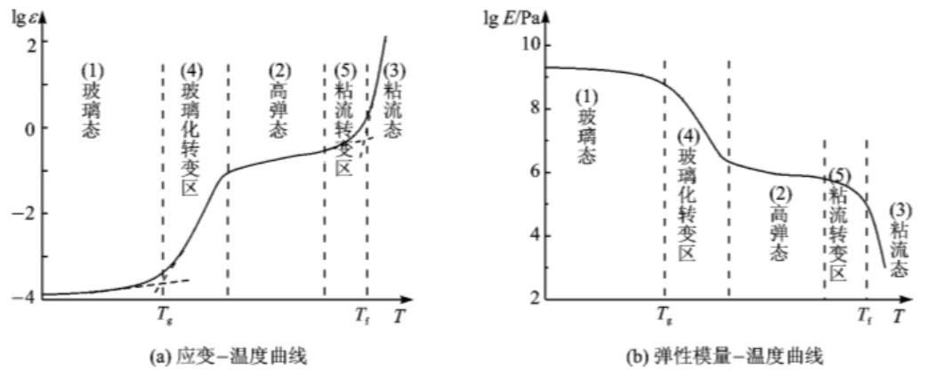

几个阶段：

a.玻璃态：T小于Tg：弹性应变小，比链段还小的运动单元运动τ链段远远大于t。分子热运动能量低，不足以克服单键旋转位垒，链段和整链被冻结，对外力做出相应的是键长键角以及比链段更小的运动单元，表现出弹性模量高，形变小的普弹性。

b.玻璃化转变区：链段开始运动，τ链段≈t。

c.高弹态：弹性应变大，τ链段远远大于t。能量增加，克服了单键旋转位垒，无法克服分子间内摩擦力（分子链缠结）。主要为分子链构象的变化，表现为弹性模量低，弹性形变大。

d.粘流态转变区

f.粘流态：能量很高，分子链开始解缠结，高分子链中心在外力方向发生移动，产生不可恢复的塑性流动变形。

高弹态链段运动解冻，粘流态能实现分子链整链运动。玻璃化转变区高聚物模量变化3-4个数量级。高聚物的玻璃化转变温度主要取决于分子链的柔性。分子链柔性越大，Tg越低。对分子量足够大的高聚物，Tg 基本与分子量无关，非晶高聚物流动温度Tf随分子量增加而提高。分子量越大，高弹平台区越宽。

2.部分结晶高聚物

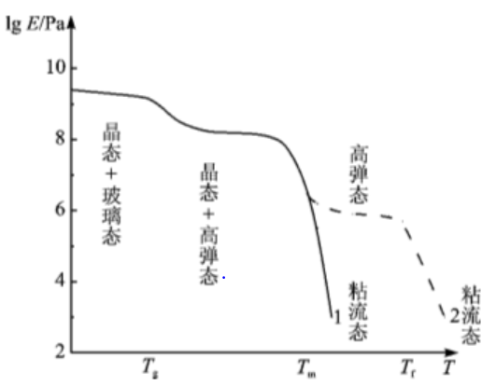

几个阶段：

a.晶态+玻璃态：T＜Tg，晶相、非晶相处于晶态和玻璃态，弹性模量高。

b.玻璃化转变区：T=Tg ，Tg附近非晶相发生转变而晶相仍为晶态，弹性模量有一定跌落，取决于结晶度。

c.晶态+高弹态： Tg，＜T＜Tm ，晶相与非晶相分别处于晶态和高弹态。

d.粘流态：T＞Tm ，整个体系处于非晶态均相体系。当分子量小时，Tf小于Tm，高聚物在Tm以上为粘流态；当分子量小时，Tf大于Tm，高聚物在Tm以上为高弹流态。

3.交联高聚物

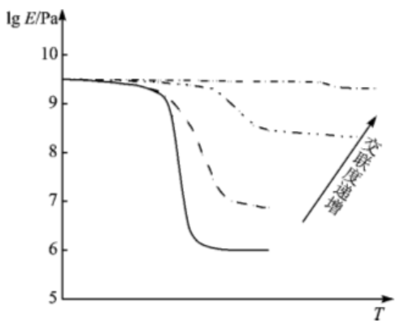

在交联高聚物中，分子链之间以化学键连接起来，不可能实现分子链之间的相对移动，因而不可能出现粘流态。

硫化橡胶由线形高分子链轻度交联而成，Tg是它的使用温度下限。热固性塑料交联密度高，在常温下处于玻璃态，Tg是它的使用温度上限。

（三）玻璃化转变温度

1.分子运动本质：是链段运动发生“冻结”到“自由”转变。

2.性能变化：

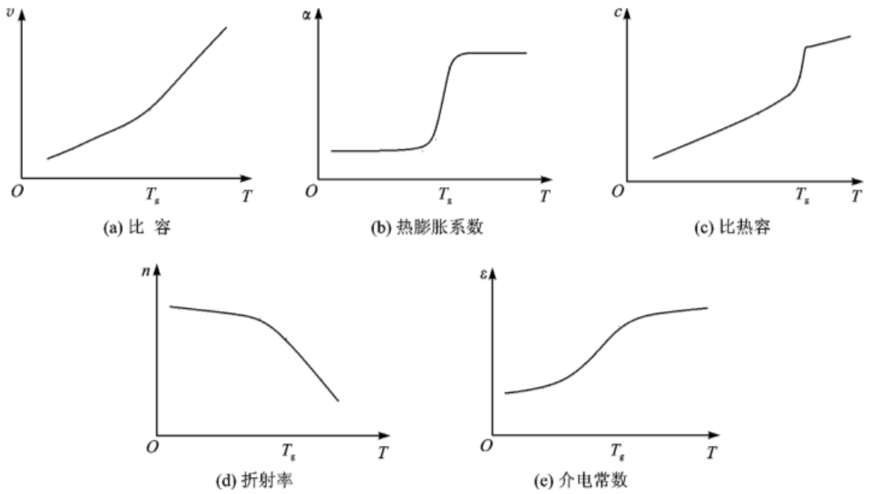

【注】：玻璃化转变区一般宽10-20℃，存在松弛特性，明显依赖于实验条件。

玻璃化转变是松弛过程，降温速率越快，观察时间越短，高聚物体积收缩达不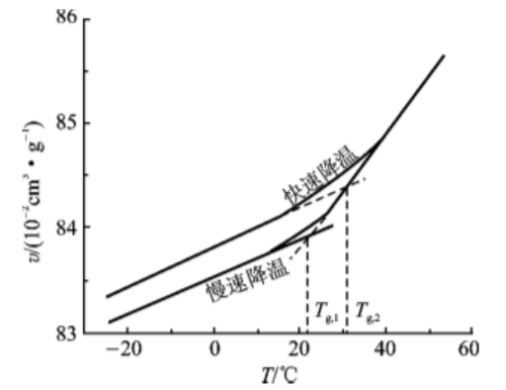到平均值，玻璃化转变温度高。解释：P131，当构象重排速率与降温速率达到同一数量级时，高聚物在有限时间内达不到相应温度平衡比容值，其转折处对应Tg偏高。

二级相转变构象熵为0，玻璃化转变温度并非真正的二级相转变。由于温度下降，分子运动能力越来越弱，构象重排所需时间越来越长，因此转变成最低能态的构象在实验上无法实现---------无法得到二级相转变。

3.影响因素：

结构因素: 非晶高张物Tg主要取决于高分子链的柔性。柔性越低，Tg越高。

a.主链与取代基：柔性越大，Tg越低。b.立构：等规立构构Tg较低，间规立构Tg较高。

c.交联：增加分子链刚性，Tg 增大。d.氢健:氢键使Tg变高。

e.分子量（重点）:相同端基的时，Tg随分子量的增大，先迅速增大，后基本不变。解释：端基含量下降，自由体积变小，Tg增大。后来端基含量基本可忽略不计。异种端基时，大于结构单元的异种端基，分子量增加，Tg 增大；小于结构单元的异种端基，分子量增大，Tg减小。

由于支化高分子端基比线性高分子多， 因此相同分子量支化高聚物Tg比线性低一些。

结晶:结晶高聚物往往表现为两个玻璃化转变温度。受限非晶区的受限非晶区相转变温度，为上限Tg (U)；另一个为自由非品区，为下限Tg (L)。

应力:应力能降低链段运动位垒，从而缩短松弛时间，使Tg下降。

流体静压力:流体静压力使分子间相互作用增强，链反大动你安增高链段运动位垒增加，Tg升高

观察时间：观察时间变长，Tg下降。升温速率越慢，外场作用频率越低，相当于观察时间的延长。

4.改变玻璃化转变温度的方法：

增塑：增塑剂一般是高沸点、 低挥发性的低分子物质。可显著降低Tg 。其原因：一是破坏高分子间因极性基团相互吸引而形成的物理交联点。二是提供链段运动所需自由体积。

共聚：，常将加入增塑剂看做外增塑，共聚看做内增塑。外增塑效果优于内增塑。

共混：

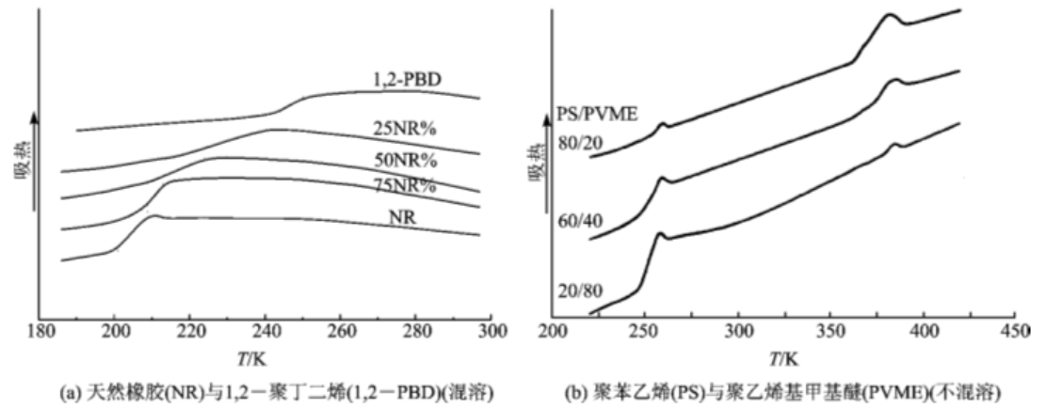

图1为天然橡胶与聚丁二烯的混溶的DSC曲线，由于混溶性良好，只有一个玻璃化转变温度。

图2为聚苯乙烯与聚乙烯基甲醚的混溶的DSC曲线，，由于混溶性较差，有两个玻璃化转变温度。

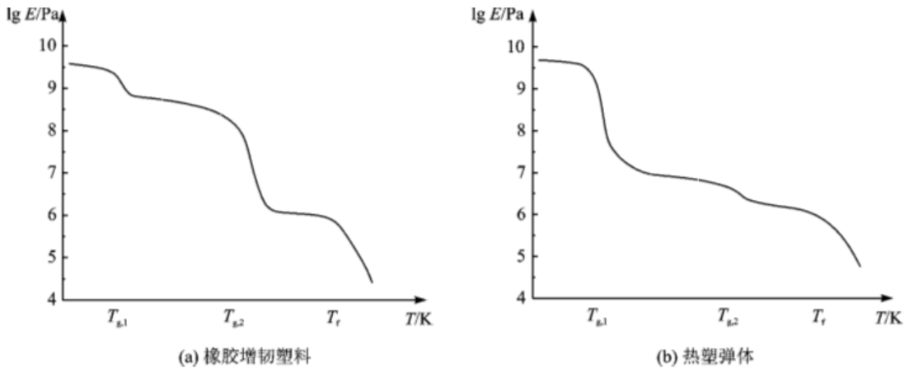

图1为橡胶增韧塑料（分散相软，连续相硬），分散相为橡胶，Tg低，因此第一个台阶下降较少，第二个台阶下降明显。

图2为热塑弹性体（分散相硬，连续相软），分散相为塑料，Tg高，因此第一个台阶下降较明显，第二个台阶下降较少。

（四）粘流态转变

1.流动机理：柔性高分子整链的运动是通过链段分段跃迁实现的。

2.定义：

流动活化能：分子向空穴跃迁所须克服的位垒。

分子量与活化能的关系：

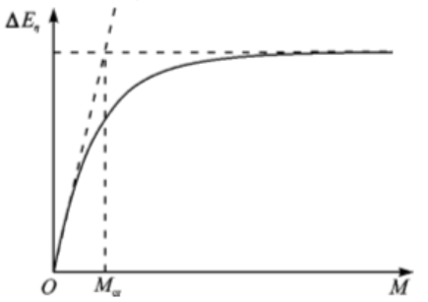

a.临界分子量MCr 只相当于20-30个碳原子，高分子链流动只需要有相当于链段尺寸的空穴。并非刚性跃迁，而是通过链段跃迁。

b.所有高聚物都存在粘流态吗？当高分子链刚性很大时，其流动活化能会超过化学键，这种高聚物不存在粘流态。

c.交联高聚物因为化学键结合，也不存在粘流态，除非外力和化学作用破坏交联网络。

3.影响流动因素：

内因：

a.分子量：分子链越长，相互作用力越大，重心迁移时间越长。当分子链长＜链段：Tg与Tf是同一温度。当分子链长＞链段：Tg与Tf是两个温度。

b.柔性：柔性越大，流动温度越低。

外因：

a.应力：增大应力，流动温度越低。b.静压力：静压力越大，流动温度越高。

改变流动温度的方法：加入增塑剂。

第五章 弹性与粘性的概念（非重点）

1.弹性模量表征材料刚度，即材料抵抗变形的能力。简单切变过程中，体积不变。

2.大多数材料在形变时有体积变化，介于0.2-0.5。

3.

4.各向同性材料独立性能参数为3个，单轴取向材料独立性能参数为5个。

5.液体流动应变速率为速度梯度。拉伸流动的基本特点：速度梯度方向与流动方向平行称为纵向速度梯度。

6.从粗管进入细管发生单轴拉伸变形，在交界处发生双轴拉伸流动。

**第六章 高聚物的高弹性**

（一）高聚物的特点（重点，考过也很可能会考）

1.弹性应变大，最高为1000%而金属材料的普弹形变一般不超过 1%:

解释：一根高分子链的最大拉伸比λmax正比于√N，N通常是一个102以上的数值，所以高弹应变值高达1000%便很正常。

2.弹性模量低，高弹模量约为100MPa,而金属的普弹模量可达101~102 Gpa;

解释：高聚物在高弹形变时，对抗外力的回缩力主要源自由链段运动力图使分子链保持卷曲状态。这种回缩力远远小于普弹形变中的回缩力，因而高弹模量远低于普弹模量。

3.快速拉伸时，高弹态高聚物温度升高，而金属材料的温度会下降;

解释：橡胶在快速(绝热)拉使中的放热现象，主要是因为高弹形变引起体系熵的减少，热效应dQ= TdS<0.此外,链段相对迁移时的内摩擦也能产生少量热,有些橡胶在拉伸中结晶也会放热。在快速(绝热)拉伸中，当橡胶放出的热量来不及(不能)与外界发生热交换时，势必导致橡胶本身升温。

4.高弹平衡模量随温度升高而升高而金属普弹模量随温度升高而降低

解释：当温度升高时，高分子链热运动加剧，分子链趋于卷曲构象更严重，回缩力更大，所以高弹模量随温度上升而提高。

（二）热力学本质与分子运动本质

1.高弹性本质：熵弹性，引起体系熵变。普弹性本质：能弹性，引起体系内能变化。

2.高聚物高弹形变时，高分子链通过链段运动从卷曲构象到伸展构象，引起体系熵的减小。普弹形变时，分子运动的机理是键长键长的变化。

（三）统计理论

1.假设：由柔性高分子链轻度交联成理想三维网络，相邻交联点间均可看成高斯链，每根链两端均有交联点。无论形变前后，每根交联点都固定在它自己的平均位置上。每根交联链的形变与橡皮试样形变相仿。

2.推导思路：（考纲有要求，考的几率不大，有时间再看）

3.结论：

a.计算公式：

b.当各向同性橡皮时，其泊松比=0.5，E=3G。

c.

4.应用：通过测量切边模量G来测定MC、预估橡皮模量温度依赖性

5.局限性：

现象：当拉伸变形较小时，理论与实际较吻合；当拉伸变形大时，理论和实际偏差较大。

原因：

a.较大形变，交联链不符合高斯链。b.除化学交联点外，还有物理交联点。

c.由于分子与分子间非键合原子相互作用外，单链旋转不自由。d.无法形成完善的理想交联。e.一些橡皮高度拉伸会结晶引起模量上升。

**第七章 高聚物的粘弹性**

（一）粘弹性：高聚物是典型粘弹性。

1.概念：粘弹性：高聚物在外力作用下力学行为不符合虎克定律和牛顿定律，介于弹性和粘性之间，应力依赖于应变和应变速率。

2.类型：

静态粘弹性：恒定应力或恒定应变下力学松弛。表现形式：蠕变、应力松弛。

动态粘弹性：交变应力作用下的力学松弛。表现形式：滞后、内耗。

（二）静态粘弹性：

1.蠕变

定义：蠕变是指制件在一定的温度和低于该材料断裂强度的恒定应力作用下，应变随时间逐渐增大的现象。

现象: 线性高聚物应变将一直增长，交联高聚物中，应变会趋于平衡值。

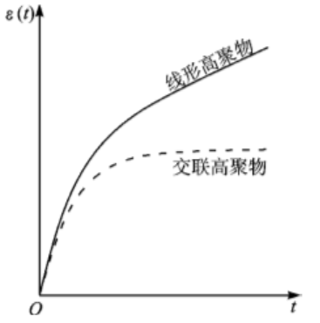

线形高聚物蠕变本质：松弛时间不同的各重运动单元对外界作用力响应在宏观上陆续表现出来。

表示方法：

a.四元件模型：

第一部分：硬弹簧E1：

第二部分：

第三部分：

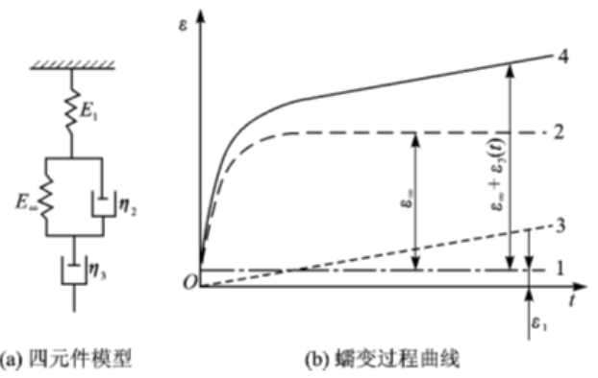

总效果：

E1为普弹性，E∞为高弹平衡模量，η2为链段相对迁移时所需克服的摩擦力，η3为粘性流动整链重心相对迁移所需克服的摩擦力。

若把四元件的第三部分去掉，所得的三元件模型就能模拟交联高聚物的蠕变行为。

b.开尔文模型-------只能模拟高弹态部分

蠕变柔量:

双对数蠕变曲线

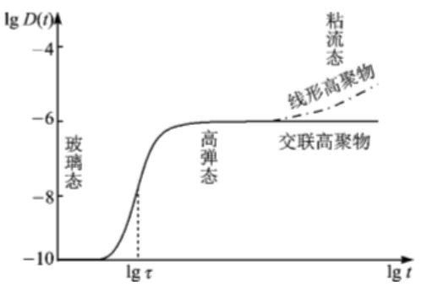

【注】：

一定的温度下改变观察时间和在一定的观察时间下改变温度对高聚物的力学性能具有等效作用，特别是时间的对数与温度之间有着某种定量的等效关系。

为蠕变速率，当t≈τ时，蠕变速率达到极大值。

t远小于τ时为玻璃态，t远大于t时先经历高弹态，后经历粘流态。

2.应力松弛

定义：应力松弛是指在定温度下， 使制件维持恒定应变所需的应力随时间逐渐衰减的现象。  
现象：恒定应变小，线形高聚物的应力会逐渐衰减到零，交联高聚物仍保持一定应力。

线形高聚物应力松弛本质：松弛时间不同的各重运动单元对外界应变的响应在宏观上陆续表现出来。

表示方法：

a.麦克斯韦模型：一个弹簧和一个粘壶串联形成的麦克斯韦模型。  
维持定的弹性应变总需要一 定的应力，因此交联高聚物的应力不可能衰减到0。

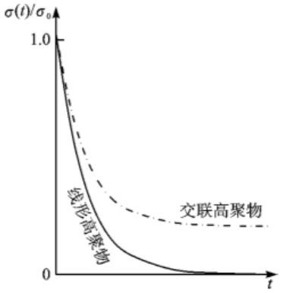

b.四元件模型

双对数坐标应力松弛曲线

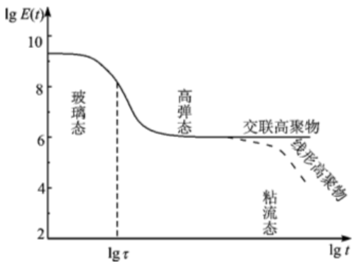

【注】：为应力松弛速率，当t≈τ时，应力松弛速率达到极大值。

3.影时蠕变和应力松弛的因素

蠕变反映制件的尺寸稳定性，与金属与陶瓷制件相比，高聚物的抗蠕变性能差，尺寸稳定性差，加工中应力松弛越快，残余应力越少，尺寸稳定性较高。蠕变和应力松弛影响因素相同。  
外界因素：

a.温度:温度越高，蠕变柔量随时间发展越快，原因：温度上升，分子热运动能量与自由体积增大，松弛时间减小。蠕变速率在玻璃化转变去达到最大值。即要链段松施时间与现察时间处于同一数量级时，蠕变柔量随时间急剧变化达到极大值，对于应力松弛同理。  
b. 应力应变:应力加速高聚物蠕变，原因：应力有助于降低分子运动的位垒，缩短分子运动的松弛时间，从而使那些在低应力作用不原来不可能实现的分子运动，在大应力作用下得以实现。

为了保证不产生过大蠕变，应使应力小于临界应力值（即屈服强度）。  
c.流体静压力:高聚物所受流体静压力越高，自由体积越小各重分子运动单元的松弛时间因此延长，从而使得蠕变和应力松弛速率降低。  
热处理：将结晶局聚物在Tm以下或将非晶态高聚物在Tg以下进行退火处理，可降低它们的蠕变和应力松弛速率。

【注】：退火的三种作用：消除残余应力、提高结晶度、促进非晶态自由体积减小  
结构因素：

a.分子量：低于Tg时，当高聚物中含有低分子物质或低分子量级分时，会因局部强度低而容易出现微裂纹，从而会提高蠕变和应力松弛速率。  
高于Tg时，分子量越大，分子链间相互作用力越大，且彼此间缠结越多，从而阻碍蠕变发展。对于分子量较高的高聚物，蠕变或应力松弛双对数曲线上会出现一个高弹平台区。分子量越高，这个平台区就越宽。

b.分子链刚性和交联：橡胶是在 Tg以上使用的高聚物材料，为了降低因橡胶分子链的滑移引起的蠕变或应力松弛，必须进行交联

c.结晶:部分结晶高聚物中的晶区可以看做是物理交联点，与交联相似，结晶主要影响高聚物在Tg以上的蠕变和应力松施行为。结晶度越高，蠕变和应力松弛速率越低。

d.取向：取向上蠕变柔量低于未取向高聚物，取向方向模量提高，但是高聚物由于取向方向缠结少，而易产生滑移。或者取向时，冷却迅速导致产生较大自由体积。

e.增塑、共聚、共混及填料的影响：增塑和共聚改变玻璃化转变温度Tg。用刚性填料填充高聚物时，若填料与基体之间不发生严重脱粘，则填充高聚物的蠕变和应力松弛速率会明显降低。  
（三）动态粘弹性

1.弹性材料与粘性材料的区别  
由于粘性的作用，应变总是落后于应力一定的相位角。滞后圈的面积就是材料在每一振动周期内以热的形式损耗的能量△W，称阻尼或力学内耗。

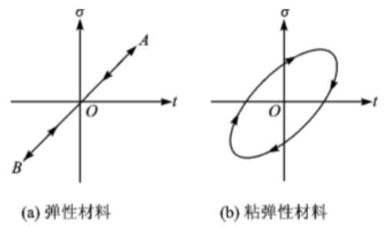

比损耗或比阻尼：以热的形式损耗的能量与最大弹性储能之比。

2.DMA温度谱

几种定义Tg的类型

a.（重要，解释tanδ在Tg最大的原因）从力学损耗角度，当链段被冻结时，由于不存在链段的相对运动，内耗很低。当链段自由运动时，链段间相互作用小，内耗也低。只有当链段处于Tg转变区时，运动需克服较大摩擦，内耗大。

b.定义Tg的三种类型：

I.动态储能模量曲线上拐点对应的温度为Tg -----切线法----T1

II.将损耗模量峰对应温度为Tg---------------------------------------T2

III. tanδ对应温度为Tg-------------------------------------------------T3

【注】：

三种测量方法温度大小：T3＞T2＞T1

当Tg表示材料最高使用温度时，用动态模量；当Tg表示阻尼材料时，用tanδ峰定义。

高聚物材料典型DMA温度谱（损耗模量峰会画出主转变即可）

a.非晶态线形高聚物b.部分结晶高聚物c.交联高聚物

高聚物-高聚物共混物

橡胶增韧和热塑弹体

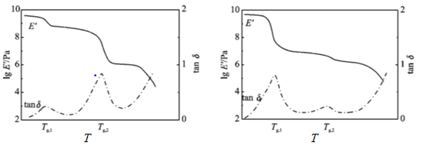

结晶高聚物升温冷结晶

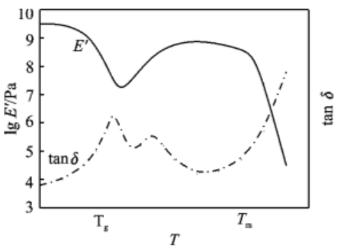

当结晶性高聚物淬火处理形成非晶或结晶度低的材料，上升Tg发生冷结晶，模量上升。

填充剂对损耗模量因子影响

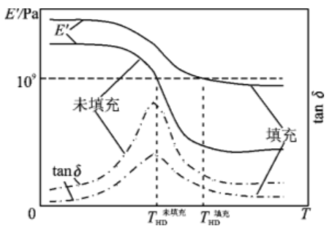

刚性填充剂加入使模量上升，内耗减小，但Tg不变；若以热变形温度衡量，填充比未填充高。当刚性填充剂使非晶塑料储能模量提高、内耗降低，若以热变形温度衡量耐热性，比未填充体系高得多。

等速升温固化体系DMA温度谱

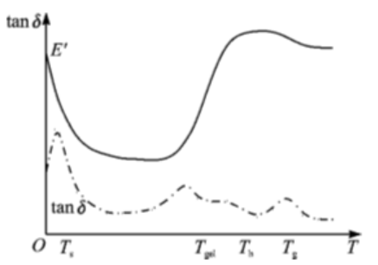

a.温度上升，低分子软化流动，tanδ上升。

b.交联与支化使模量上升与升温，使模量低于平衡。

c.高于Tg，发生玻璃化转变，模量下降，tanδ上升。

DMA温度谱时间依赖性

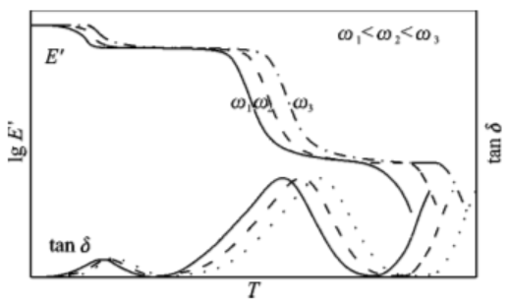

随频率增加向高温方向移动；除熔点外，转变温度向右移动。频率增加等同于提高升温速率，也等同于减少观察时间。

DMA温度谱应用：耐燃性、耐寒性、阻尼特性、混溶性等

特征温度：非结晶聚合物和结晶塑料使用上限分别为Tg、Tm；在玻璃化转变温度下存在宽阔或高强度次级转变的非晶态塑料，一般有良好的低温韧性。橡胶使用下限Tg，其使用上限为Td。

3.频率谱

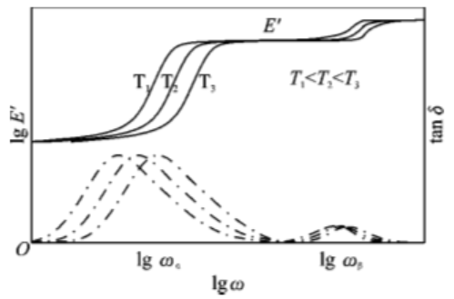

随着频率增加的图像图形与温度谱相反。玻璃化转变区应为频率的倒数1/ω，定义为链段的松弛时间。

【注】：这章有许多图，但是归结起来其实只有三张图，许多图都是在一张图上加以变化来的。

4.时间谱：研究树脂/固化体系的等温固化动力学

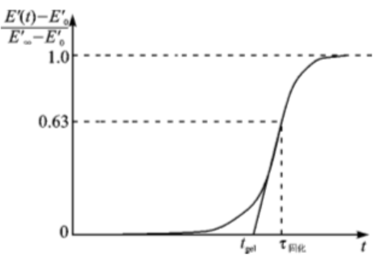

【注】：几个特征温度的定义：Tg：向高弹态**开始**转变温度 Tm：熔限**上限**温度

Tf：向粘流态**开始**转变温度

（四）玻尔兹曼叠加原理和时温等效原理

1.玻尔兹曼叠加原理：任意时刻是加到材料上的载荷所产生的效果比之前施加的任何载荷无关，即每一载荷对材料产生的效果独立。各载荷的总效果是各载荷独立效果的总和。

【注】：当应力接近/超过屈服强度时，原理不再适用。

2.时-温叠加原理：高聚物同一力学状态，可以用较高温度，较短时间，也可以在较低温度较长时间表现出来。

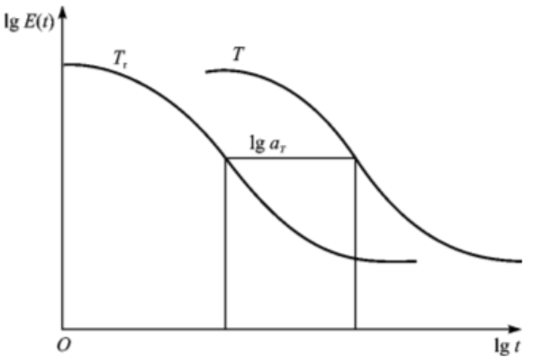

表达公式：

适用范围：Tg----Tg+100℃

重要图谱（非常非常重要）：

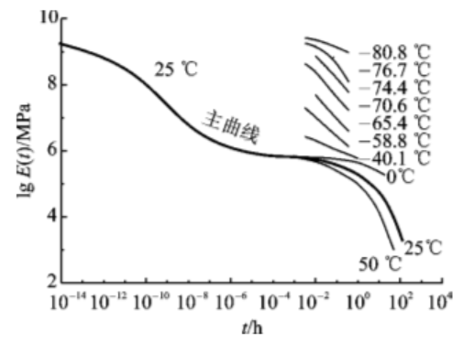

这个图很多同学到考前都不知道是怎么来的，这条线是由同一时间，不同温度的许多条曲线拼接而成。

（五）动态力学实验方法：

1.自由衰减振动法2.强迫共振法3.强迫非共振法4.声波传播法

**第八章 高聚物的屈服和断裂**

（一）应力—应变曲线

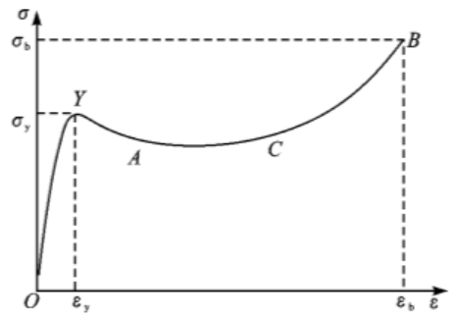

OY段：Y点为屈服点，σy、εy屈服强度、屈服应变，Y点前属于弹性区，Y点后属于塑性区，残留永久变形。YA段：应变软化区AC段：基本不变

CB段：应变硬化区，B点为断裂点，σb、εb，断裂强度，断裂应变。

【注】：曲线与坐标间的面积为使材料断裂所需单位体积断裂能，J/m3。

弹性模量表征刚与软，断裂强度表征强与弱，单位体积断裂能表征韧与脆。

脆性断裂与韧性断裂：

a.材料脆性断裂：均匀变形，应力—应变曲线呈线性，断裂能低，断面垂直应力方向，其由张应力分量引起非均匀断裂。

b.材料韧性断裂：较大变形，且不均匀（颈缩），应力—应变呈非线性，断裂能高，断面应力不垂直，其由切应力分量引起断裂。

（二）五种类型曲线：

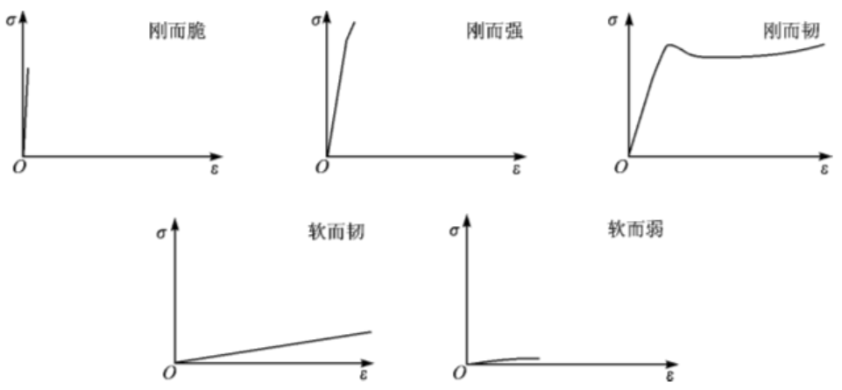

1.刚而脆：无规立构聚苯乙烯、非定向有机玻璃、酚醛塑料

2.刚而强：改性聚苯乙烯、硬聚氯乙烯

3.刚而韧：聚丙烯塑料、尼龙、聚碳酸酯、定向有机玻璃

4.软而韧：橡胶、增塑聚氯乙烯

5.软而弱：凝胶状聚合物  
【注】：由于高聚物有突出的粘弹性，其受温度、应变速率、流体静压力有关，以定向有机玻璃为例，随温度升高，其模量、屈服强度、断裂强度下降，断裂延长率上升，室温：刚而脆 60℃：刚而韧 100℃：软而韧。

脆化温度：当温度高于脆化温度，材料呈韧性，低于脆化温度，材料呈脆性。σy随温度上升，其强度下降快于σb，当σb＜σy时，先屈服，后断裂，韧性；当σb小于σy时，先断裂，脆性；当σb=σy时，对应温度为脆化温度Tb。（三）屈服：

1.高聚物屈服的特点:  
屈服应变大很多高聚物屈服后有应力下降，为屈服软化。屈服应力对温度和应变速率有依赖性。随流体静压力提高，高聚物屈服强度增大。高聚物压缩屈服应力大于拉伸屈服应力。屈服时，体积略有缩小。

（四）冷拉

1.定义：玻璃态高聚物在Tb与Tg之间和部分结晶高聚物在Tb与Tm之间发生的强迫高弹性为，过程中伴随着细颈化现象。

2.两种冷拉的比较

非晶态高聚物：a.温度：Tb—Tg，Tb是其使用下限b.本质：强迫高弹态

部分结晶高聚物：a.温度：Tb—Tm b.本质：非晶区：强迫高弹态；晶区：凝聚态结构变化（晶片滑移、取向等）。

3.强迫高弹态：表面上看是不可回复的塑性形变，但只要将其加热至Tg以上，基本能全回复，属于高弹性，其原因可用链段松弛解释。

非晶态若低于Tb则无法产生强迫高弹性，升温至Tg以上形变基本完全回复；部分结晶高聚物在冷拉后需升温至Tm后才能部分回复。其原因：热力学上晶片取向是稳定的，非晶区取向不稳定；温度升至Tg时，非晶区链段解取向，部分形变回复，而晶片取向保持不变，大部分形变残留。

4. Q：高聚物某一部分先于其他部分出现颈缩原因？

A：其一，试样截面不均匀，截面较小的部分受应力较其他部位大。其二，试样材质不均匀，局部区域屈服应力低或应力集中，受到应力大于平均应力。

Q：颈缩区应变硬化本质是？

A：该区高分子链或晶区高度取向，从而在拉伸方向上的模量大大提高，应变硬化是拉伸成颈的条件。

5.应用：合成纤维的牵伸过程和塑料的冲压成型就是李永乐高聚物冷拉成颈的特点。

（五）剪切带和银纹

1.剪切带特点

剪切带内高分子链高度取向，±45°切应力达到最大值，等于正应力一半。因此剪切带总在±45°上。

剪切带具有高切应变，其双折射度很高，说明剪切带内高分子链高度取向。

2.银纹

定义：高聚物表面或内部出现许多肉眼可见细微凹槽，其本质为微观屈服。

特点  ：

a.脆性材料拉伸中微观屈服现象主要是银纹，高聚物只有在拉神应力作用下才会产生银纹，且银纹面总是垂直于拉伸应力。

b.弯曲试样中,只有受拉侧产生有序银纹，在受压侧无银纹，若存在复合应力场，银纹面垂直于较大主应力方向。

银纹与裂纹的区别

a.裂纹两个张开面之间是完全空的，而银纹有银纹质和分布的空穴，银纹质是高度取向的微纤束。  
b.银纹可发展到与试样截面可比拟的尺寸而不发生宏观断裂  
c.卸载后，银纹两个张开面仍保持张开，而裂纹向会有相当程度合拢

d.恒定拉伸载荷作用下，银纹可恒速扩展，裂纹总会加速扩展，

e.材料弹性模量不会随银纹明显发生变化，而裂纹必然导致材料弹性模量量下降。

形成机理：在张应力的作用下，薄弱处首先屈服冷拉，局部高度取向，由于周围本体未屈服，横向收缩受限，留下大量空穴。

产生银纹临界应力本质是材料最薄两处的屈服强度:将剂或增塑剂会大幅降低产生银纹的临界应力值。

【注】：银纹变为裂纹过程中吸收能量，因此高聚物玻璃即使脆化温度下，物理也比无机玻璃好。

Q：ABS具良好冲击韧性原因？

A：其中【注】相会产生大量银纹，吸收大量能量，且因相邻银纹间应力场相互干扰，不易发展成裂纹。

（六）断裂与强度

1.导致实际强度远低于理论强度：材料中不可避免地存在缺陷（杂质、孔洞、表面条痕），当受力时，缺陷附近应力集中，先于其他部分达到断裂强度。

2.材料不均匀性源于

a.分子量大小不均匀b.分子链间的纠缠(物理交联点)不均匀

c.分子链端基不同于重复结构单元，周围自由体积较大d.链段在材料表面的堆彻密度低于材料内部，  
3.格里菲斯脆性断裂理论（重要）  
内容：a.断裂产生的新表面所需的表面能由材料内部弹性储能的减少来补偿。  
b.弹性储能分布不均，在微裂纹附近高度集中，有更多弹性储能供给产生新表面，因此断裂首先从微裂纹处开始。

物理量：

a.K1=σ√πc为应力强度因子，K1c=σb√πc=√2Eγs为临界应力强度因子。其中c为半裂纹长度。

b. K1c是一个仅与材料也的有关的常数，表征材料阳止裂纹扩展的能力，是材料抵抗脆性破坏能力的韧性指标，通常称为断裂韧性。  
 4.材料的断裂也是松弛过程。应力会降低活化能，加速断裂过程，缩短承载寿命。材料承载时间越长断裂强度就越低。材料的承载寿命达到规定值所能承受的最大应力称为持久强度。

（七）影响聚合物强度与韧性因素  
1.分子链化学结构：强度来自于主链化学键能和分子间的相互作用力。增加高分子链化学键能、引进极性基团或氢键都能提高高聚物的强度。芳环利于提高拉伸强度和刚度，柔性基团利于提高高聚物韧性。

**若希望它在宽温度范围内具有韧性**，则要求它具有低的Tb和高的Tg。从宏观上看，Tb是σb =σy时对应的温度。从分子运动看，Tb大多对应于高聚物的Tβ.决定Tβ的关键是玻璃态高聚物中高分子主链或侧链上所具有的可以运动的只有较大基团(小于链段)。主链含芳杂环同时含较大柔性基团如酯基、砜基及醚键等的高聚物，一方面因分子链的刚性大，链段长,具有高的Tg；另一方面，在玻璃态，虽然链段已被陈结，但链段中仍有较大柔性基团可做局部松弛运动，因而在较低温度下具有β转变即具有较低的Tb，相反，主链十分柔软的高聚物虽然Tg很低,在常温下可作橡胶使用。但这类高聚物因链段很小上一旦温度低于Tg就难以从本来就很小的链段中再分出可以做局部松驰运动的更小单元。

2.分子量：随分子量的增加，拉仲强度先迅速增加，再基本不变。当分子量很大时，分子间的作用能超过了主链化学键能，材料强度取决于于化学键能，因而与分子量无关。其转折点为Me，即临界分子量，若材料中存在分子量低于Mer的低分子级分，则材料的强度会受到明显的影响，在使用中容易出现开裂现象。

3.交联：适度交联增加分子间相互作用，提高高聚物材料断裂强度，但是橡胶交联密度过大，强度反而下降。短交联链和长交联链以定比例同时存在时，强度最高。  
4.结晶：对于韧性塑料(非晶区为橡胶态)，随结晶度的提高，其刚度和强度提高，韧性下降；对于刚性塑料(非晶区为玻璃态)，提高结晶度对刚度影响有限，但会明显低韧性，甚至强度也会下降。

【注】：球晶大小也是影响强度和韧性的重要因素：球晶大，联结链少，强度低；球晶小，联结链多，强度高。  
5. 取向：取向材料强度高的原因？（重要）—取向方向上强度和模量提高，垂直于取向方向上的强度和模量降低。阻止裂纹沿垂直于分子链的方向扩展。另外，材料在拉伸取向过程中，能通过链段运动，使局部高应力区发生应力松弛，使材料内的应力分布均化。取向对屈服强度的影响远低于对断裂强度的影响。取向程度提高，脆化温度下降。脆性材料取向后可能装备为韧性材料。

【注】：不能简单地说取向度越高，材料韧性越好。因为取向后在取向方向上，继续变形的能力小。

6.增塑：

加入增塑剂，会削弱分子连之间的相互作用，从而降低材料的断裂强度。强度的降低量与加入的增塑剂量大致成正比。水对很多高聚物都是一种增塑剂。

同时，也能降低屈服强度，提高材料韧性，但某些会抑制基团运动，使其变脆—反增塑现象。  
7.填充与增强：每个炭黑粒表面有能结合若干条橡胶分子链，其中一条分子链受力作用时，可通过炭黑将应力分散到其他分子链上。粉状填料对橡胶的增强效果较好，但对玻璃态和结晶性刚性塑料增强效果较差。  
8.温度：随温度升高商聚物模量和强度降低，韧性提高。  
9.应变速率：应变速率提高的影响相当于温度降低。对于玻璃态高聚物，应变速率增加，脆性断裂略有提高，而屈服强度大幅提高，结果使Tb升高。  
10.静压力：静压力越高，模量越大，韧性降低。

**第九章 聚合物熔体的流变性**

（一）非牛顿性与牛顿性流体

1.牛顿流体：切应力与切变速率服从σr=η·γ=η·dε/dt

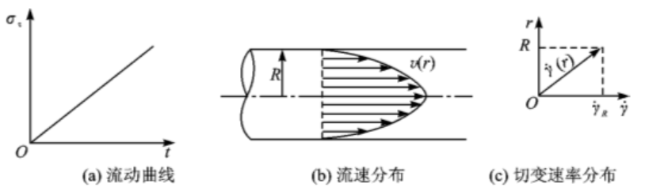

圆管中心流速最大，管壁流速为零。切变速率在圆管中心最小，随着r线性增加，在管壁处达到最大。

2.非牛顿流体：凡流变行为不服从牛顿定律的流体都称为非牛顿流体。

宾汉流体：切应力小于临界值时不流动，之后流动曲线为直线。

假塑性流体：ηa随着γ增大而减小，剪切变稀。

膨胀性流体：ηa随着γ增大而增大，剪切变稠。

时间依赖性流体

a.触变性流体：恒温恒γ，η随时间增大而减小

b.震凝性流体：恒温恒γ，η随时间增大而增大

粘弹性流体：既产生不可回复形变，又产生可回复形变。

（二）高聚物粘性切流动特点

1.切粘度非常高

2.切粘度强烈依赖于切变速率，绝大多数高聚物熔体都属于假塑性流体。切变速率变稀的原因：当切变速率较大时，高分子链沿流动方向伸展取向、高分子链间的缠结解开，分子间的相对迁移变得更加容易。刚性链之间的缠结较少，所以因解缠结而起的表观粘度下降也较少。

【注】：两个牛顿区的原因（右图）：

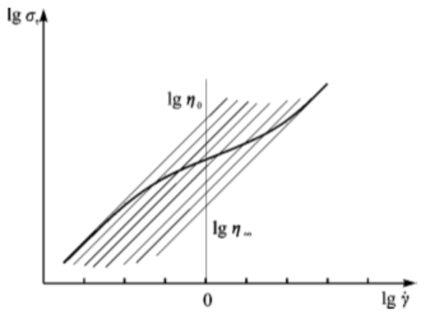当γ很低时，流动对高分子线团影响小，高分子链构象基本不变，表现为牛顿流体。

当γ较大时，分子链开始解缠结，表现为非牛顿流体。

当γ很大时，分子链伸展达极限，不随γ、σ变化，表现为牛顿流体。

3.假塑性高聚物熔体在圆管内的流速分布不是抛物线形，而是接近于柱塞流动。在流动中还可能有分子量分级效应，使低分子量级分多在管壁附近多于管轴。从曲线上任-点作斜率为1的直线，在0轴上的截距，就是熔体在该切变速率下的表观粘度:  
（三）聚合物粘度测定方法

1.注射成型要求流动性大点，挤出成型要求流动性小些，吹塑成型要求流动性介于两者之间。  
2.熔体切粘度的测定方法

落球粘度计。专门用来测定零切变速率下的牛顿粘度。  
 毛细管挤出流变仪。可得到接近于加工条件的粘度。转动粘度计

【注】：熔体粘度（MI）：规定温度的高聚物熔体在标准砝码(2.16kg)作用下，在10min内，从规定长径比的毛细管中挤出的质量。

（四）影响粘度的因素

1.分子量

分子量越大，内摩擦力越大，熔体粘度越高。

**Mcr为临界分子量：**对应高分子链开始出现缠结的最小分子量，也是模量-温度曲线上出现高弹平台所需的最小分子量。

分子量越大，分子链缠结越多，在切应力下因解缠结而引起粘度下降越明显，但开始出现非牛顿性的切应力大小与分子量无关。

塑料分子量通常控制在橡胶和纤维之间，注射成型要求流动性大点，挤出成型要求流动性小些，吹塑成型要求流动性介于两者之间。

2.分子量分布

分子量分布越宽，其出现非牛顿切变速率低于分布窄的。**原因：**由于分布宽的分子链存在特长分子多，特长分子对粘度贡献较大。当切变速率增大时分布宽的首先出现表观粘度下降，分子量分布宽的高聚物在较高切变速率加工中会有较好的流动性。

Q： MI甲小于MI乙，分子量分布（甲＞乙），而甲的流动性大于乙？

A：由于甲的分子链分布宽，其剪切变稀性远超于分布窄试样。

分子量分布宽有利于熔体加工，但会影响力学性能，由于存在低分子量级分，降低强度。与塑料不同，橡胶一般分子量都较大，分布宽有利于加工和硫化。  
3.支化：分子量相同时，支化会降低分子间作用力，使其支化高聚物粘度低于线性高聚物。短支链越长，对熔体的降粘作用越强。流动活化能与分子链刚性有关，但是与分子量无关，分子链刚性越大则链段越长。

4.温度：η=A e△Ea/RT，△E与分子链刚性无关，分子链刚性提升，链段长度增大，△Ea提高，与分子量无关。

5.切变速率与切应力：分子链越柔软，分子间缠绕越多，因此切变速率与切应力作用下，通过解缠结引起的ηa下降越明显。

【注】：若熔体为柔性链，则增大γ最有效（聚乙烯，聚甲醛）

若熔体为刚性链，则提高T最有效（聚碳酸酯）

6.静压力：静压力越大，自由体积缩小，分子间作用力大，△Ea提高，ηa增大。

（五）高聚物熔体弹性表现

1.法向应力效应：韦森堡效应（爬杆效应），轴在高聚物熔体中，快速旋转时，熔体包轴上爬。

源于：法向应力差

解释：高聚物熔体有弹性，转动时，链沿流动方向发生弹性伸展的同时，有回缩力，所以包轴上爬。  
2.应力过冲和可回复切变：以恒定γ流动，应力会先经历极大值又回落。

源于：熔体弹性，γ越大，应力过冲越大。

弹性形变规律： a.提高熔体温度，弹性形变比例减少。b.提高外加形变速率，弹性形变比例增大。c.延长时间，弹性形变比例减小。

**如何减少熔体弹性（重要）**：a.挤出成型中： 提高熔体温度、降低挤出速率、增加口模长径比，降低可回复变形b.注射成型中：提高熔体温度、降低挤出速率、提高模具温度，延长保压时间

 3.挤出胀大：指将粘弹性流体通过模孔挤出到空气中时，挤出物的截面积大于模孔截面积的现象，物料从模孔挤出后力图要回复到它进入模孔前的形状。  
源于：熔体弹性

挤出胀大的原因：（重要）

a.高聚物熔体是高弹性熔体，不仅产生不可回复粘性流动，还表现出弹性。

b. 熔体在模孔中作切流动时，切应力与法向应力差产生的弹性形变，出孔后也要回复。

c.熔体进入模孔产生的拉伸流动（单轴拉伸和双轴拉伸），包括一部分拉伸弹性形变，出模后也要回复。

影响因素：（重要）挤出胀大比将随熔体温度的升高而减小；随挤出速率的提高而增大；随模孔长径比的增大为减小；随平均分子量的增大、高分子级分的增多，链支化度的增加而增大，  
【注】加入填料一般能减小高聚物的挤出胀大比，刚性填料的效果尤其是著。

4.不稳定流动（2019年考题）：挤出工艺时， 随切应力的增加。出现表面粗糙，尺寸周期性起伏，直至破裂成。

分子量大的高聚物熔体，临界切变速率降低；分子量分布宽，临界切变速率大。  
避免措施:合理设计口模入口倒角；提高熔体温度；降低挤出速率。

**第十章 高分子溶液**

（一）溶解：溶解是指溶质通过分子扩散与溶剂分子混合成热力学稳定分散均相体系。

1.高分子溶解特点：溶解特别缓慢粘度特别大明显偏离理想溶液行为

2.非晶态高聚物

过程：溶胀、溶解。先是溶剂扩散进高聚物，使其体积膨胀。高聚物均匀分散在溶剂中。

对于非晶态交联高聚物，只溶胀不溶解；交联度越高溶胀比越小。

3.部分结晶高聚物:

过程：溶剂先与非晶相发生强烈的溶剂化而放热，是周围的晶区熔化为非晶区，进而溶胀溶解。

类型：a.非极性结晶高聚物+非极性溶剂：室温几乎不溶解，需加热至Tm才能溶解。b.极性结晶高聚物+极性溶剂：常温下溶解，加热可溶于弱极性溶剂。

良溶剂:**线性**高聚物在良溶剂可无限溶胀至溶解。不良溶剂:只能有限溶胀，如未硫化天然橡胶在甲醇中只能有限溶胀。溶解度还和分子量有关，分子量越大，溶解度越低。

举例PVA（聚乙烯醇）室温/水或乙醇

PA （尼龙龙/聚酰胺）室温/甲酚或苯酚PA （聚酰胺）加热/苯甲醇或苯胺

HDPE（高密度聚乙烯）加热/十氢萘 iPP（全同立构聚丙烯）加热/四氢萘

（二）溶度参数

1.热力学分析：△GM=△Hm—T△SM≤0，由于溶解过程SM小于0，因此取决于△Hm。

△Hm＜0：溶解自发—极性高聚物在极性溶剂中△H=0：溶解自发

△Hm＞0：加热溶解—非极性高聚物在非极性溶剂中，使| T△SM|＞|△Hm|

2.溶度参数条件：溶剂和溶质溶度参数必须接近或相等。即|σ1-σ2|＜2.0

3.测定方法：高聚物不能气化，σ2只能用间接法。

粘度法：当高聚物溶度参数与溶剂溶度参数相等时，ηa特性粘度最大。

交联后溶胀法：当高聚物溶度参数与溶剂溶度参数相等时，交联后平衡溶胀比最大。

（三）溶剂选择原则

1.极性相似原则：非极性高聚物溶于非极性相似溶剂；极性高聚物溶于极性相似溶剂。

2.溶度参数相似原则：|σ1-σ2|＜2.0，一般来说，混合溶剂对溶解效果比单一溶剂的溶解能力更强。

3.高分子溶剂相互作用参数χ1<1/2

（四）链在溶液中的形状

1.在溶液中存在：链段间吸引作用 链段与溶剂相互作用

θ温度：每一个高聚物—溶剂体系均可找到使上述作用平衡的温度。

θ溶剂：在一定温度下，能使这两种作用平衡的溶剂。

2.在θ溶剂或θ温度下的线团尺寸为无扰尺寸，近似看做理想高斯统计线团。

3.使高分子溶液超额化学位=0的条件为θ条件。在比较高分子柔性时，必须在θ条件下测定高分子链无扰尺寸。

（五）柔性链高分子溶液热力学

1.非理想溶液：△SME≠0 HME≠0

高分子溶液，超额化学焓和超额化学熵不等于0

2.Floy-Huggins 似晶格理论：

结论：当χ1=1/2，既有超额熵又有超额焓，但两者抵消，呈理想溶液。

当χ1＜1/2，△u1E＜0更有利于高聚物溶解。

3.Flory-Krigbaum 稀溶液理论

：高分子溶质体积分数

①当T=θ时，也就是χ1=1/2时，△u1E =0。在这种情况下,尽管高分子溶液既有超额墒又有超额焓,但两者互相抵消,溶液表观上呈理想溶液行为，高分子的排除体积为零。这时高分子链的尺寸为无扰尺寸。

②当T>θ时，也就是χ1<1/2时，△u1E＜0。在这种情况下，溶剂分子与高分子链段之间的吸引作用超过了高分子链段之间的吸引作用，高分子的排斥体大于零，高分子链扩张。

③当T<θ时，也就是χ1>1/2时，△u1E ＞0。在这种情况下，由于高分子链段间的吸引作用超过了溶剂分子对高分子链段的吸引作用,高分子的排斥体积大于零，高分子链紧缩。

（六）交联高聚物溶胀

1.只能溶胀不能溶解

2.过程：溶剂进入高聚物内，使其体积膨胀，交联网在三位方向伸展。

分子链伸展使构象熵减少，产生弹性回缩力，两力抵消时，达到高分子聚合物溶胀平衡。

3.溶胀理论应用：测交联度 测内聚能和溶度参数

（七）聚合物分子量分布测定

1.方法总结：

端基分析 数均 沸点升高 数均

冰点下降 数均 气相渗透压 数均

渗透压 数均 光散射 重均

超离心沉降法 重均、Z均 粘度法 粘均

凝胶渗透色谱 各种平均

2.分类：

粘度法

a.测量内容：粘均分子量、高分子形态和尺寸、高分子与溶剂相互作用参数

b.参数：特性粘度参数：外推到浓度为零的比浓粘度与比浓对数粘度。

物理意义：单位质量高分子流体力学体积，单位dl/g。体积越大，其阻力越大，特性粘度越大。

c.关系：—测量依据；当θ条件时，高分子链有无扰尺寸，α=0.5.

（GPC）凝胶渗透色谱法

a.原理：利用试样溶液通过填充有多孔填料的柱子时，按流体力学体积大小进行分离的方法。

b.核心部件：装有多孔填料颗粒（固定相）的色谱柱。

c.填料种类：填料可以是有机填料或无机填料。有机填料中，适用于有机溶剂的有聚苯乙烯凝胶、聚乙酸乙烯酯凝胶和聚甲基丙烯酸酯凝胶等；适用于水溶液和聚电解质溶液的有交联葡聚糖凝胶、琼酸酯凝胶及交联聚丙烯酰胺等。无机填料有多孔硅胶、多孔玻璃珠等。

d.基本步骤：

I.获得GPC色谱图：将被测试样的稀溶液注人色谱柱一端，接着注入溶剂以淋洗溶液，得到△n-Ve色谱图。在色谱图Ve反映分子量的大小，Ve越小，对应的分子量越大，但△n-Ve曲线还不是真正的分子量分布曲线。

Il.将△n-Ve转换成△n- M或△n-[η]M（表示整个高分子流体力学体积）曲线，为了将△n-Ve曲线转换成△n-M曲线，需要预知Ve与M之间的关系。Ve-M关系曲线称为校正曲线。

III.为了得到校正曲线，需要在相同条件下，测定一系列分子量已知的窄分布(最好是单分散性同系聚合物试样的GPC色谱图。

f.讨论：

I.色谱柱的有效分离范围为Ma至Mb。

Il.对于M＞Ma高分子，因它们的流体力学体积大于色谱柱填料内的最大孔洞，只能通过填料颗粒之间的间隙流出，没有分离效果。

III.对手M＜Mb的小分子，因它们的流体力学体积小于填料内的最小孔洞，也无分离效果。

**名词解释：**

1.内聚能密度

2.构型、构象、高斯链、链段、极限特征比、空间位阻参数

3.折叠链晶片、伸直链晶片、熔点、玻璃化转变温度、球晶

4.松弛时间、松弛时间谱、高弹态、流动温度、分段流动、化学流动

5.切变速率、牛顿流体

7.蠕变、应力松弛、玻尔兹曼叠加原理、时-温叠加原理

8.工程应力和真应力、冷拉、银纹和裂纹、断裂韧性

9.熔体指数、挤出胀大比

10.溶度参数、